לאחר הצלחת המופע בגיבני בניו- יורק
שירה אביתר והדר אהוביה גאות להציג בבכורה בישראל:
משתפות / משקפות
מופע מחול חדש ונועז
22-28 בדצמבר בתל אביב ובירושלים

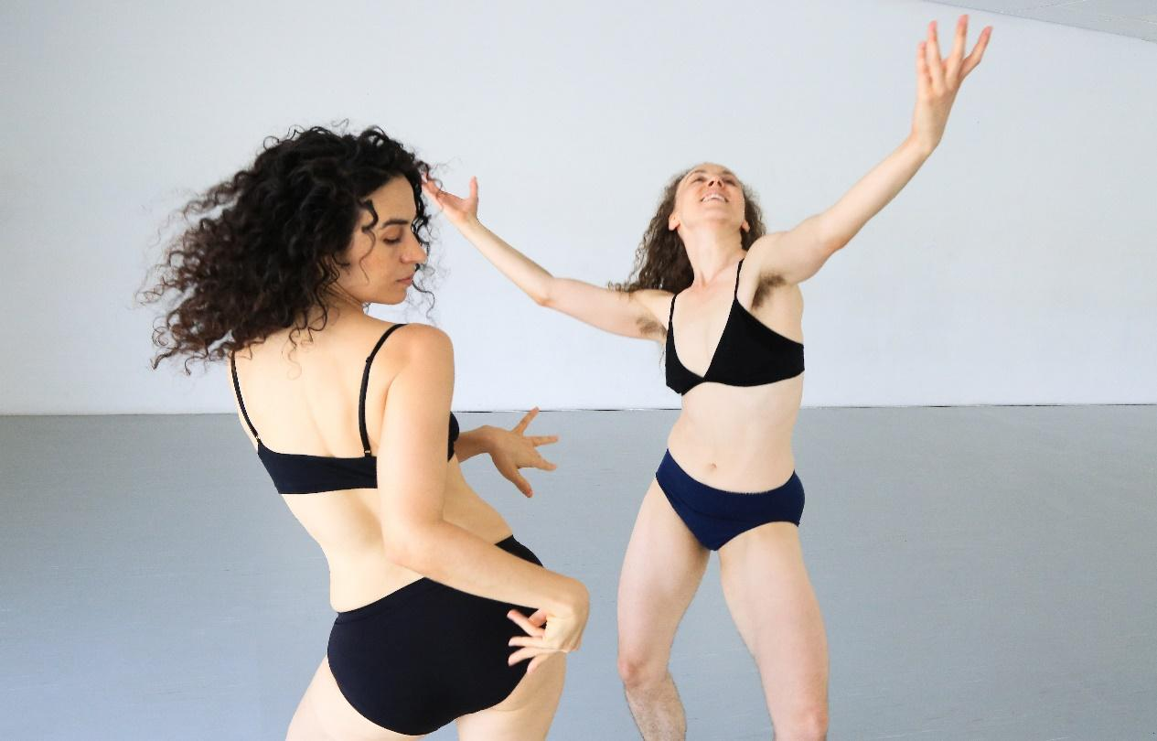
(צילום: תמר לם)
"כיצד אנו מתרגלות קשרים למרחב, שייכות, הכרה ואירוח?
אנו שוהות בין הבשר לעבר, בין הנארטיב לשומן, בין המוחזק לרוטט.
יחד אנו מזהות ומזדהות אחת ומהשניה, מקבילות ומצטלבות, משוטטות בין ריבוי ההתמקמויות, שוהות בהווה כאפשרות לכפרה".
שירה אביתר והדר אהוביה מתבוננות בגוף הירושה שלהן, במחולות עממים ממוסדים ותרבותיים.
אביתר חוקרת את המפגש בין הגוף האתני לגוף הקונקרטי ואת גופי הידע בצורות של מחולות מסורתיים, בעיקר ממרוקו ותימן. אהוביה חוקרת את בניית הגוף הציוני דרך יצירת הכוריאוגרפיה וההרקדות של ריקודי עם ישראליים .
העבודה נוצרה בארץ ובארה״ב ב2019 ועלתה בבכורה בגיבני, ניו יורק.
*העבודה בעירום מלא

על היוצרות:
שירה אביתר היא כוריאוגרפית עצמאית ורקדנית היוצרת ופועלת בישראל.
מופיעה, מרצה ומעבירה סדנאות בפסטיבלים ואירועים רבים ברחבי העולם.
זוכת מלגת DanceWeb, שהתה כאמן אורח בSEAD והישראלית הראשונה להציג בתאטרון הבאסטיל בפריז.
בוגרת בהצטיינות לימודי תאטרון מחול בסמינר הקיבוצים, הסדנה להכשרת רקדנים של עדה אורני, התוכנית לכוריאוגרפיה במרכז למחול כלים, ובית הספר למשחק, תאטרון וקולנוע ע"ש לי סטרסברג בניו יורק.
הדר אהוביה היא רקדנית וכוריאוגרפית עצמאית העובדת בניו יורק. גדלה בארץ ובארה"ב, בת קיבוצניקים ונכדה של מייסדה.
ביצירותיה היא מנתחת את הצעדים בריקודי עם ישראליים ואופן הוראתם ומציגה כיצד נוכסו ריקודים ערבים, של מזרחים ופלסטינים ואת אופן בניית המוסד לריקודי עם. בין השאר, אהוביה יוצרת ריקודים חדשים דרך אלתור עם ריקודי העם הישראליים ומדמיינת גוף ישראלי גלותי פוסט מדיניותי.
אהוביה הייתה מעומדת לפרס הבאסי בניו יורק ומציגה במיטב המוסדות בניו יורק כגון Danspace Project, Movement research, GIBNEY , 14th St Y Art Stations, James Galler ועוד.
הן נפגשו לראשונה בכנס באריזונה ל״יהודים ויהדות בעולם המחול״ ב-2018 וכעת הן ממשיכות את דרכן בשיתוף פעולה, לתהות מהו מרחב יהודי מחולי בארץ ובחו״ל.

כוריאוגרפיה וביצוע: שירה אביתר והדר אהוביה, הפקה / ניהול הצגה: שני צברי, מוסיקה: ״חביבי יעני״ להקת שפתיים, ״הורה מדורה״ להקת כרמון, עיצוב תאורה: עופר לאופר
העבודה נוצרה בזכות שהויות אמן בסטודיו קטמון, ראש פינה, סטודיו יסמין גודר וסמינר הקיבוצים, בY92 בניו יורק, מרכז גיבני, בתמיכת משרד התרבות.
מופעים חד פעמיים בישראל
22-23/12 - ראשון + שני, שעה 20:00, תיאטרון תמונע, רח' שונצינו 8, תל אביב
לכרטיסים - https://www.tmu-na.org.il/?CategoryID=221&ArticleID=4980

26/12 - מחול שלם, רח' הפרסה 3 (מתחם רב חן לשעבר), ירושלים

28/12 - תיאטרון הבית, רח' נועם 5, יפו
במסגרת סטודיו פתוח, לשמירת כרטיסים - ran@habait-theatre.org.il
מחיר כרטיס: 80 ₪
---------------------------------------------------------------
לפרטים נוספים - יותם מיכאל יוגב , 054-7375371
yummy.prod@gmail.com
קרנית בסון, יחסי ציבור, 052-4299441.

